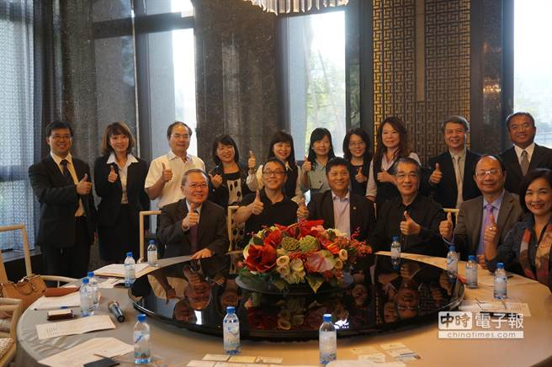
恭賀本系95級碩士在職專班系友黃晴瑛榮獲
第十一屆高屏南傑出經理人獎!

出席高屏南地區傑出經理人當選公佈記者會的評審、和部份當選人合影。(資料來源:中時電子報)

